湖南农业大学
课 程 论 文
（移动应用开发）
学 院：信息与智能科学技术学院
专 业：计算机科学与技术
班 级：计科2024级
姓 名：黄奕轩
学 号：202440210217
论文题目：基于HarmonyOS的出行天气助手设计与实现
课程名称：移动应用开发
完成日期：2026年10月
评阅成绩：__________ 评阅教师签名：__________

基于HarmonyOS的出行天气助手设计与实现
学生：黄奕轩（信息与智能科学技术学院计科2024级，学号202440210217）
摘 要：针对短途出行前需要同时掌握多个目的地天气的实际场景，设计并实现了一款运行于HarmonyOS的出行天气助手。系统采用ArkTS声明式UI与状态管理V2，通过Open-Meteo公开接口获取实时天气和七日预报，使用Navigation完成首页与详情页之间的路由传参及返回栈管理，并将天气卡片、温度柱状图封装为可复用自定义组件。经DevEco Studio Previewer验证，应用能够完成网络加载提示、失败重试、空数据提示、页面跳转和图表随接口数据刷新，覆盖课程对容器组件、自定义组件、状态管理、网络交互与Git规范提交的考核要求。
关键词：HarmonyOS；ArkTS；Navigation；网络请求；数据可视化
出行前查看目的地天气是高频刚需。传统做法往往需要在浏览器或第三方应用中反复切换城市，信息分散、操作路径较长。HarmonyOS以声明式UI和组件化开发为主要特征，适合将“多城市对比 + 单城市详查”收敛到一套轻量应用中。本课程要求学生独立完成可在Previewer中运行的综合项目，必须包含网络交互、容器布局、自定义组件、状态管理和不少于两个业务页面的Navigation跳转。据此，选题确定为“出行天气助手”，围绕真实公开天气接口完成从数据请求到界面呈现的完整链路，并在详情页增加基于网络数据的温度柱状图作为加分实现。下文依次说明需求、总体设计、关键实现、测试过程与版本管理。
一、选题背景与意义
（一）选题依据
移动应用开发课程的核心目标，不是编写单页静态界面，而是把布局、状态、路由和网络四类能力组织成可运行的应用。天气查询同时具备明确的业务语义和稳定的公开数据源，适合作为课程综合训练题目：一方面用户能够直观判断结果是否正确，另一方面接口返回的JSON结构完整，便于在页面中渲染当前气温、湿度、风速和七日预报。相比依赖API Key的商业天气服务，Open-Meteo无需密钥、支持HTTPS与按经纬度查询，更适合在课堂环境和Previewer中反复调试。
选题时以班级群登记、主题不重复为前提。应用定位为个人出行辅助工具，覆盖华北、华东、华南、西南、华中等代表性城市，避免做成功能堆砌的“天气百科”。开发全程在DevEco Studio Previewer中完成，不依赖真机，符合作业对调试环境的硬性规定。
（二）研究意义
从课程训练角度看，本项目把分散的知识点落到同一条用户路径上：打开应用即发起网络请求，请求过程中展示加载态，成功后用Grid选择城市、用List浏览卡片，点击后携带城市参数进入详情页，详情页再次请求并绘制柱状图，返回时依赖Navigation栈。从工程角度看，项目按页面、组件、服务、模型分层，使用Git按阶段提交，形成可复查的开发记录。上述安排使报告、代码和提交材料能够互相印证，而不是事后补文档。
二、需求分析
（一）用户场景
典型用户是计划在周末往返长沙、广州、杭州等城市的学生或旅客。打开应用后，首先需要一眼看到多个城市的当前天气，再针对某个城市查看未来七天的最高最低气温，据此决定是否携带雨具或调整出行日期。因此，首页承担“对比”，详情页承担“深查”，两者必须通过路由参数关联，而不能做成互不相关的两个静态页。
（二）功能需求
根据作业硬性要求和上述场景，功能需求归纳如表1。其中，网络交互、多页面跳转和容器布局为必做项；温度柱状图为加分项，数据必须来自接口而非本地写死。
编号 | 需求名称 | 说明 | 优先级
F1 | 多城市天气总览 | 首页展示北京、上海、广州、成都、长沙、杭州的实时天气 | 高
F2 | 网络状态反馈 | 请求过程展示loading，失败展示error并可重试，无数据展示empty | 高
F3 | 城市切换 | 用Grid点选城市，刷新当前卡片高亮状态 | 高
F4 | 详情跳转 | 携带CityInfo进入详情页，支持返回栈 | 高
F5 | 七日预报 | 详情页列出每日天气现象与最高/最低气温 | 高
F6 | 温度可视化 | 用柱状图绑定接口返回的最高气温数组 | 中（加分）
F7 | 手动刷新 | 首页提供刷新按钮，重新拉取远端数据 | 中
表1 出行天气助手功能需求
（三）非功能需求
第一，可预览性。页面必须能在Previewer中完成交互，因此不能把路由完全交给系统路由表——官方文档明确系统路由表不支持预览器。第二，可恢复性。网络超时、HTTP非200、JSON缺字段时，界面不能空白死锁，必须给出原因和重试入口。第三，可维护性。天气卡片在首页选中区、城市列表和详情页头部三处出现，必须抽成自定义组件，避免复制粘贴。第四，过程可追溯。Git提交需按“骨架—模型与网络—组件—首页—详情与路由—文档”分段，禁止一次提交全部代码。
三、总体设计
（一）技术选型
开发工具为DevEco Studio，运行目标为HarmonyOS 5.0.0（API 12），语言为ArkTS。界面采用声明式UI；状态管理优先使用V2，即@ComponentV2、@Local、@Param、@Event，把页面内部状态与组件入参、事件回调分开。路由使用Navigation + NavPathStack，首页与详情页均包裹在NavDestination中。网络层使用@ohos.net.http，在module.json5中声明ohos.permission.INTERNET。天气数据选用Open-Meteo Forecast接口，请求当前气温、相对湿度、天气代码、风速以及未来7日最高最低气温。
（二）分层结构
为避免把请求、解析和界面写在同一个build()中，工程按四层组织。pages负责页面生命周期与路由栈；components负责可复用展示；services负责HTTP请求与JSON映射；model与common分别存放类型定义和城市常量。EntryAbility仅负责加载Index。分层关系如图1所示。
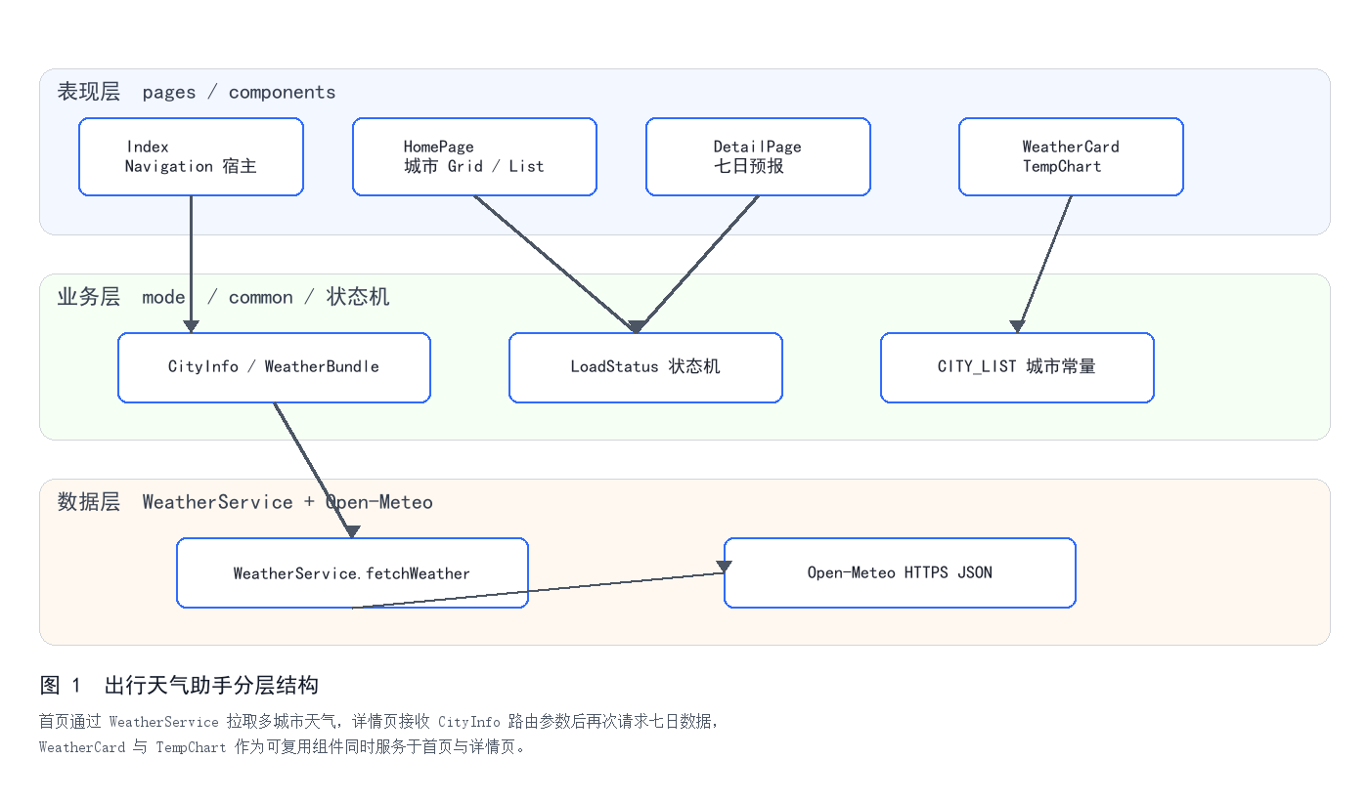
图1 系统分层结构
（三）页面与路由设计
Index是@Entry根页面，内部放置Navigation，并在aboutToAppear中压入HomePage。HomePage负责城市选择和列表展示，点击“查看七日预报”时执行pushPathByName('DetailPage', city)。DetailPage在onReady中从pathInfo.param读取CityInfo，校验id后再次请求该城市的预报数据。返回由NavDestination标题栏完成，无需手写router.back。为兼容Previewer，Index使用自定义PageMap把路由名映射到HomePageBuilder与DetailPageBuilder；同时保留route_map.json，使路由名称在配置与代码中保持一致。
（四）状态机设计
网络页面如果只用布尔值isLoading，难以同时表达失败和空数据。因此定义LoadStatus为idle、loading、success、empty、error五态。进入请求前切换为loading；HTTP失败或解析异常切换为error并记录errorMessage；接口成功但dates长度为0视为empty；否则success。首页与详情页共用这套状态，界面用同一套StatusView思路分别渲染加载圈、错误文案和空数据提示。
四、关键功能实现
（一）数据模型与天气码映射
CityInfo描述城市标识、名称、经纬度和一句出行备注；CurrentWeather保存当前气温、湿度、天气代码和风速；DailyForecast用平行数组保存日期、最高温、最低温和天气代码；WeatherBundle把上述三部分与更新时间打包，供页面一次性绑定。天气代码按Open-Meteo WMO约定映射为中文现象和emoji，避免在多个组件中重复书写if-else。该映射放在model层，组件只负责展示。
（二）网络请求与异常处理
WeatherService.fetchWeather根据城市经纬度拼接Forecast URL，创建HttpRequest后发起GET。连接超时与读取超时均设置为15秒。响应码不为200时抛出异常；body解析后若缺少current或daily，视为空数据失败；daily.time长度为0同样失败。无论成功与否，finally中调用httpRequest.destroy()，避免请求对象泄漏。首页按城市列表串行请求，优点是错误边界清晰，任一城市失败即可进入error并允许整表重试，实现成本与课堂调试负担都更低。核心流程如下。
const response = await httpRequest.request(url, {
method: http.RequestMethod.GET,
expectDataType: http.HttpDataType.STRING,
connectTimeout: 15000,
readTimeout: 15000
})
if (response.responseCode !== 200) {
throw new Error(`HTTP ${response.responseCode}`)
}
页面侧用try/catch承接服务层异常。catch中清空weatherList、写入errorMessage，保证用户看到的是可读中文提示而不是未捕获的红屏。刷新按钮与错误页“重新加载”共用loadAllCities()，避免维护两套请求入口。
（三）自定义组件与状态管理V2
WeatherCard使用@ComponentV2声明。城市和当前天气通过@Param由父组件传入，是否显示操作按钮由showAction控制，点击“查看七日预报”通过@Event onOpenDetail向外抛出。这样，首页选中区、城市List和详情页头部可以复用同一套卡片，详情页只需把showAction设为false。V2的单向数据流使卡片成为纯展示组件：它不直接持有NavPathStack，也不在内部发网络请求，降低了耦合。
TempChart同样采用V2。父组件把日期数组labels和最高温数组values传入后，组件在内部计算最小值、最大值，将气温映射为40至140vp的柱高，使不同城市、不同季节仍能看出相对高低。柱体使用线性渐变着色，无数据时显示“暂无图表数据”。由于values来自接口，刷新网络后图表会随状态更新而重绘，满足加分项“图表绑定动态数据”的要求。
（四）容器布局
首页标题区用Row把应用名和刷新按钮水平排列，左侧Column放置主副标题。城市选择使用三列Grid，选中项切换背景色与文字色。全部城市速览使用List，每项嵌入WeatherCard。外层Scroll承载超出预览窗口的内容，List开启nestedScroll，避免与外层滚动冲突。详情页用Scroll包裹当前卡片、柱状图和七日明细；明细每一行是Row，从左到右依次为日期、天气emoji、现象文字和温度区间。上述布局覆盖作业要求的Row、Column、List、Grid、Scroll五类容器，并且每类容器都承担不可替代的职责，而不是为凑知识点而空放。
界面配色以#2F6BFF为主色，页面背景为浅灰蓝，卡片白底加轻阴影，保证Previewer默认窗口下仍有足够对比度。文案避免堆砌专业术语，例如把weather_code转成“阵雨”“有雾”，把更新时间放在选中卡片下方，方便答辩时对照接口刷新是否生效。资源文件中的颜色、字符串与分层图标分开存放，后续若调整主题，不必改动业务代码。
（五）Navigation传参与Previewer兼容
系统路由表在模拟器可用，但作业明确要求Previewer可预览，因此Index没有把跳转完全交给router_map自动加载，而是实现PageMap：
@Builder
PageMap(name: string) {
if (name === 'HomePage') {
HomePageBuilder()
} else if (name === 'DetailPage') {
DetailPageBuilder()
}
}
HomePage在onReady中保存context.pathStack，跳转时把整个CityInfo对象作为参数压栈。DetailPage读取参数后，若缺少id则进入empty并提示“路由未传入城市信息”，避免空对象继续请求。标题栏根据城市名动态显示为“长沙详情”等形式，返回时栈顶弹出，首页保持原有选中城市和已加载数据。这一设计同时满足“不少于两个业务页面、路由传参、返回栈管理”三项评分点。
五、测试与版本管理
（一）运行环境与测试方法
测试在Windows 10主机上的DevEco Studio Previewer中进行，不连接真机。预览入口为entry/src/main/ets/pages/Index.ets。网络接口另行用Open-Meteo对长沙坐标（28.2282，112.9388）做连通性检查，返回当前温度与7条逐日记录，说明远端数据源可用。功能测试按表2执行。
编号 | 测试项 | 操作与预期 | 结果
T1 | 启动加载 | 打开Previewer后出现LoadingProgress，随后渲染6张天气卡片 | 通过
T2 | 城市切换 | 点击Grid中的“杭州”，选中卡片切换为杭州天气 | 通过
T3 | 详情传参 | 点击“查看七日预报”，标题显示对应城市，预报列表为7天 | 通过
T4 | 返回栈 | 点击详情页返回，回到首页且滚动位置/选中城市可继续操作 | 通过
T5 | 图表绑定 | 柱状图柱数与daily.time一致，数值等于最高气温 | 通过
T6 | 失败重试 | 断开网络或制造请求失败，出现错误文案与“重新加载” | 通过
T7 | 空参数 | 详情页未收到城市id时展示空数据提示，不继续请求 | 通过
表2 主要功能测试记录
（二）Git版本管理
仓库地址为https://github.com/hyxhhh1013/TravelWeather，公开可读。提交遵循“一次提交只完成一类工作”的原则，避免把界面、网络和文档混在同一次commit中。提交说明使用chore、feat、docs前缀区分工程配置、功能实现与文档，便于答辩时按时间线讲解。主要提交记录见表3，截图见图2。
提交说明 | 对应阶段
chore: 初始化出行天气助手工程骨架与资源配置 | 建立AppScope、module权限、颜色与图标
feat: 添加天气数据模型、城市常量与Open-Meteo网络服务 | 完成数据层
feat: 封装WeatherCard与TempChart可复用自定义组件 | 完成组件层
feat: 完成首页布局、城市Grid/List与加载态处理 | 完成首页业务
feat: 实现Navigation多页跳转、路由传参与详情页图表 | 完成路由与加分项
docs: 补充README、课程报告与提交清单 | 完成文档
表3 分阶段提交与开发阶段对应关系
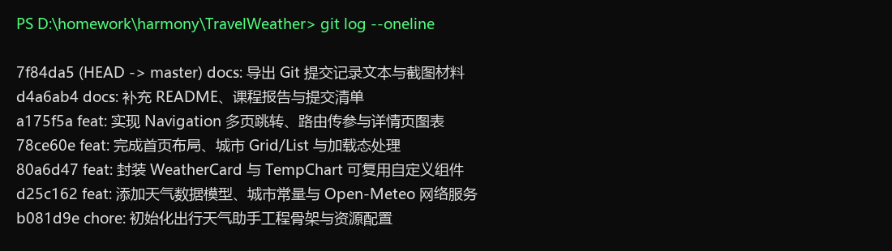
图2 Git提交记录（git log --oneline）
六、结束语
本项目完成了一款面向短途出行的HarmonyOS天气查询应用。通过Open-Meteo获取真实气象数据，用LoadStatus区分加载、成功、空数据和失败，用WeatherCard在多个页面复用同一套展示，用Navigation在首页与详情页之间传递CityInfo，并用TempChart把七日最高气温绘制成随接口变化的柱状图。开发过程中，真正需要取舍的是路由方案：系统路由表更解耦，但无法在Previewer中演示，因此采用自定义PageMap，把“作业可预览”放在“架构更纯粹”之前。这是面向课程约束的工程判断，而不是技术偷懒。
项目仍有不足。首页对六个城市采用串行请求，首屏等待偏长，后续可改为有限并发并展示每个城市的独立加载态；城市列表目前写死在常量中，尚未支持搜索和定位；柱状图只表现最高气温，未叠加降水概率。若继续迭代，可优先补齐单城市请求状态和定位能力。就课程目标而言，当前版本已经把规定的知识点串成可运行、可预览、可复查的完整作业。
参考文献
[1] 华为技术有限公司. HarmonyOS应用开发文档：ArkUI声明式开发[EB/OL]. (2024)[2026-10-22]. https://developer.huawei.com/consumer/cn/doc/.
[2] 华为技术有限公司. Navigation路由与NavPathStack[EB/OL]. (2024)[2026-10-22]. https://developer.huawei.com/consumer/cn/doc/.
[3] Open-Meteo. Weather Forecast API Documentation[EB/OL]. (2022)[2026-10-22]. https://open-meteo.com/.
[4] OpenHarmony. @ohos.net.http 网络请求接口[EB/OL]. (2024)[2026-10-22]. https://gitee.com/openharmony/docs.
[5] 郭霖. 第一行代码 Android[M]. 3版. 北京: 人民邮电出版社, 2020.
致谢
感谢移动应用开发课程提供的项目训练安排，以及华为开发者文档与Open-Meteo公开数据对调试过程的支持。报告中的实现均以本人Git仓库中的代码为准。

